深圳创客空间与创客聚集地考察简报

时值国内创业热潮再度兴起，天使基金、创业孵化器在各地如雨后春笋般出现。在我国，创客与创业有着密不可分的联系，众多创客在进行产品开发的过程中，壮大团队、寻求孵化、探寻商业模式、发布上市。国务院在政府工作报告中总结了2014年创客、创业领域的发展态势，并提出“大众创业，万众创新”的发展目标。高等院校作为学生走向社会前的最后一个教育环节，肩负着顺应社会发展趋势，满足社会需求的人才培养任务。为此，如何建设高校创意创新创业平台，借助创客的力量，激发学生创意灵感，培养学生创新精神，促进学生创业热情，成为教育工作者需要重新考虑的问题。

我国创客社群主要集中在北京、上海、深圳等地。而深圳则借助经济特区周边独有的产业结构优势，成为创客社群发展最快的地区之一。在美国麻省理工学院媒体实验室（MIT Media Lab）主任Joi Ito的一次演讲中，他提到全球产品迭代最为活跃的地区就在深圳，硬件产品的迭代模式，如同软件产品开发的模式一般迅捷。为了解当地产业特点，并探访创客社群与产业互动的关系，考察创客空间运行的模式，2015年1月，包括六所高校工程训练中心主任的考察团对深圳几处创客空间及创客社群进行了走访调研。下面就考察内容进行简要报告。

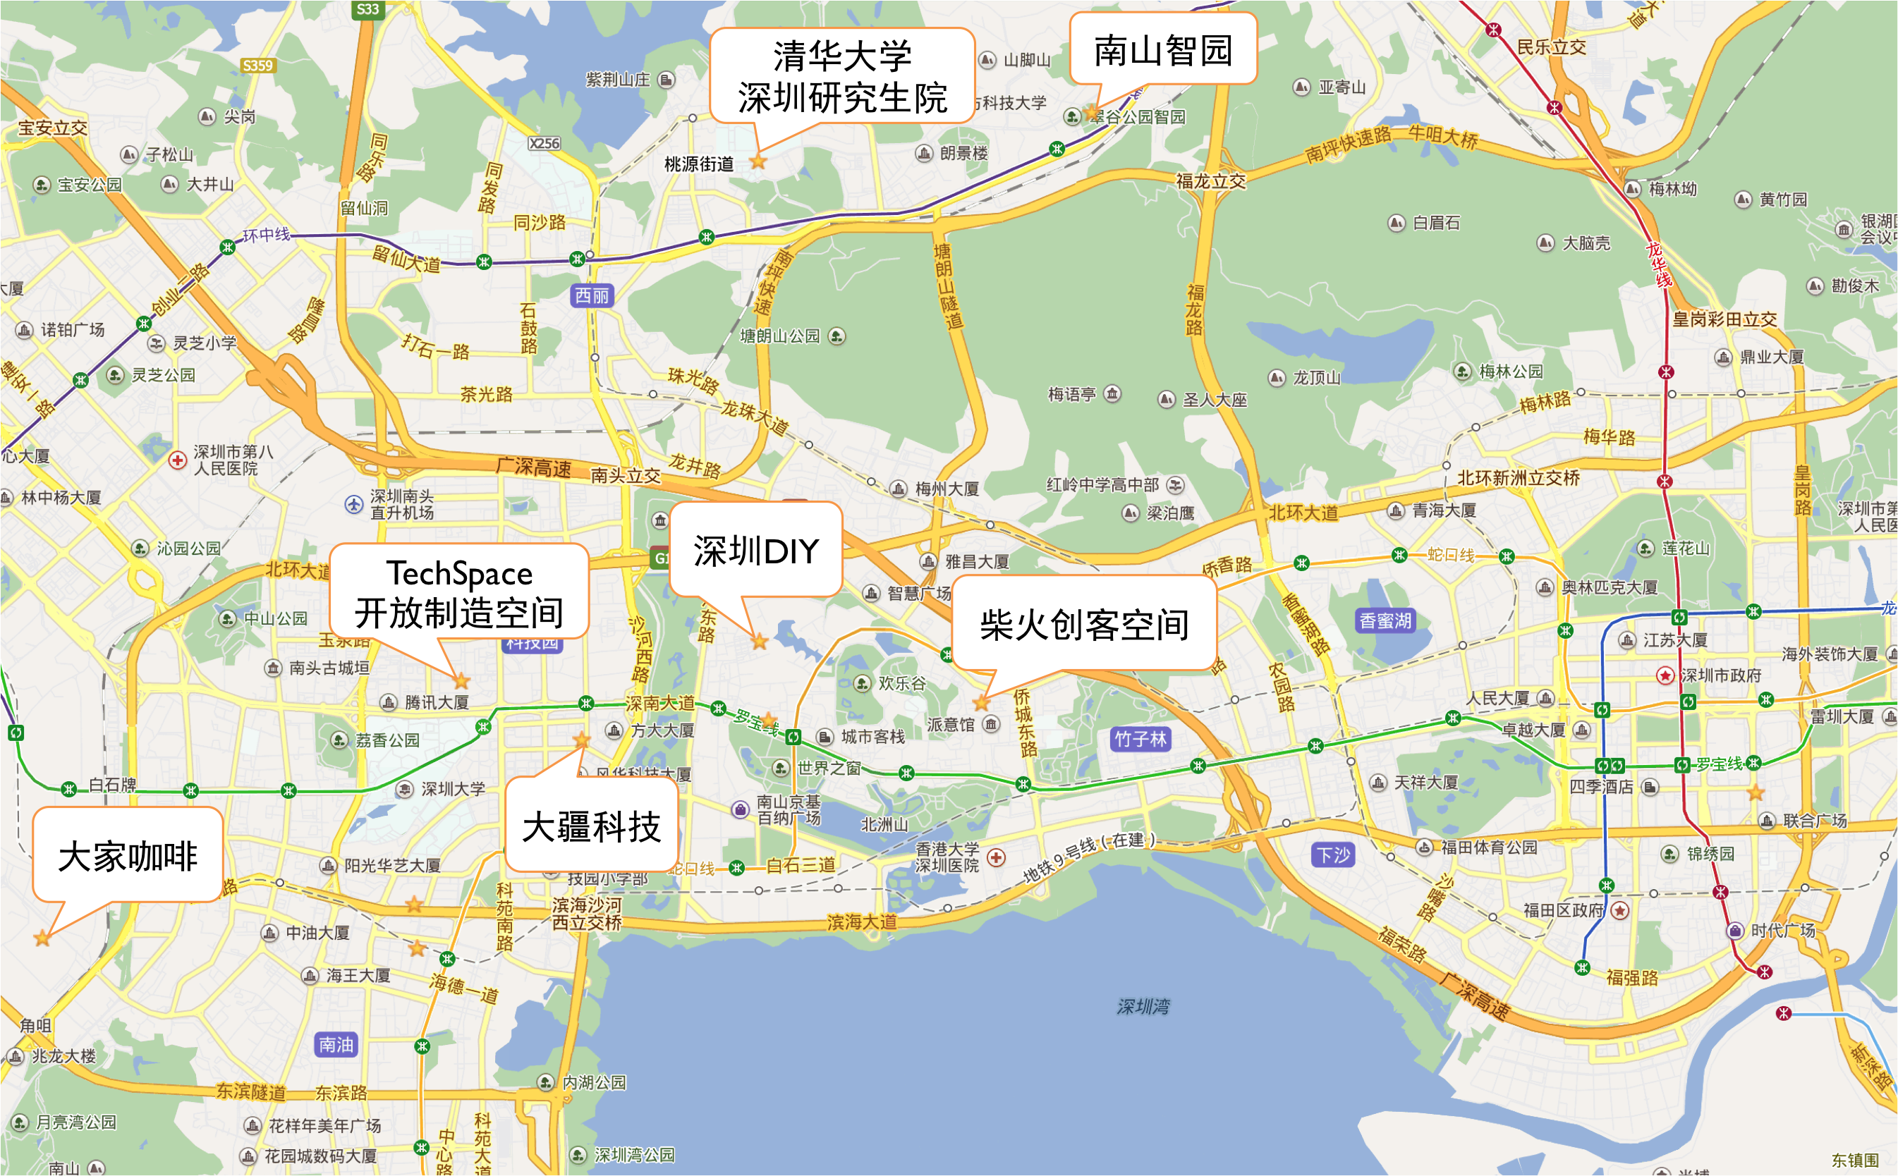

深圳几处创客社群相关单位

一、社会化创客空间

* TechSpace开放制造空间

这家以支撑科技产品开发，为创意创新想法提供实现服务（realization service）的创客空间，位于深圳市麻雀岭开发区中的一片厂房中。虽深藏街巷之中，其周围却星罗棋布地分布着腾讯、大疆、TCL、长虹等企业的总部，以及深圳大学等院校。

TechSpace提供从加工制造到投资人引荐等不同方面的资源。TS虽只占据工业区厂房的一角，却通过合理划分区域，提供多样化的加工资源：一个金工车间、一个木工车间、一个CNC车间，以及激光切割机、纺织品加工设备，一个包括电子开发和电子加工的实验室，若干3D打印机和一堆手动电动工具。此外，TS的公共区域可以提供多至30人独立或者协作开展项目的桌面；二楼阁楼为创业者准备了带小型会议室、独立座位和办公设备的固定办公区；一个小型耗材区域便于成员随时购买常用材料或零件。

作为独立运行的创客空间与项目团队孵化场地，TechSpace设置了不同类别的会员：玩家会员（1200元/月），创业会员（900元/月），办公会员（1500元/月），团队成员（500元/月），学生会员（600元/月）。不同级别的会员可以参加各类讲座、培训、交流会等活动，并预约使用相应资源。

TechSpace创客空间除了提供可预约的开放设备，还会定期举办培训、项目分享会、研讨和讲座等。涵盖领域包括：技术培训、市场分析、商业模型设计、知识产权、政策分析、创业经验等。

* 深圳DIY创客团队

创客团队常形成于对某一领域具有共同兴趣的人聚集在一起。深圳DIY组织就是源自几位对Linux具有浓厚兴趣的人。

* 柴火创客空间

二、高校/政府支撑的创客活动与创客空间

* 清华大学深圳研究生院
* 南山智园

三、企业对创客活动的支持

* 大疆

四、创客社群模式

* 大家咖啡（深圳前海）

五、补遗

本次参访虽为专程前往华强北地区，